登录页面测试
编制人： | 蔡亚婷、马克勤 | 编制日期： | 2015-07-28 | 版本： | V.1.0
序号  2-1 | 输入说明 | 无
序号  2-1 | 期望结果 | 显示用户登陆页面
序号  2-1 | 实际结果 | 成功显示  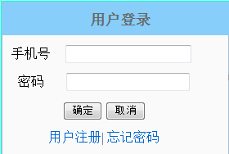
序号  2-1 | 测试状态（Y/N） | N
序号  2-2 | 输入说明 | 输入空的手机号、密码并点击登录
序号  2-2 | 期望结果 | 登录失败，提示用户名不能为空
序号  2-2 | 实际结果 | 找不到页面，无任何错误提示
序号  2-2 | 测试状态（Y/N） | Y
序号  2-3 | 输入说明 | 输入未注册的手机号、密码并点击登录  （手机号：18291609596 密码：123）
序号  2-3 | 期望结果 | 登录失败，提示用户名不存在
序号  2-3 | 实际结果 | 找不到页面，无任何错误提示
序号  2-3 | 测试状态（Y/N） | Y
序号  2-4 | 输入说明 | 输入已注册的手机号、不匹配密码并点击登录  （手机号：18091603743 错误密码：111）
序号  2-4 | 期望结果 | 登录失败，提示用户密码错误
序号  2-4 | 实际结果 | 成功提示  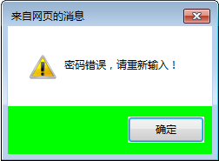
序号  2-4 | 测试状态（Y/N） | Y
序号  2-5 | 输入说明 | 点击忘记密码
序号  2-5 | 期望结果 | 进入密码修改前验证界面
序号  2-5 | 实际结果 | 成功显示  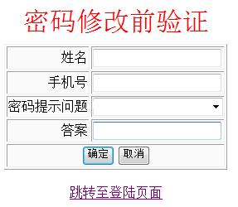
序号  2-5 | 测试状态（Y/N） | Y
序号  2-6 | 输入说明 | 在密码修改前验证界面  依次输入空的姓名，手机号和答案
序号  2-6 | 期望结果 | 提示姓名，手机号和答案不为空
序号  2-6 | 实际结果 | 成功提示      
序号  2-6 | 测试状态（Y/N） | Y
序号  2-6 | 输入说明 | 在密码修改前验证界面  问题选择：我的宠物名字什么？  依次分别输入错误的姓名、手机号、答案  - 姓名：小白白 手机号：18091603743 答案：皮皮 ）  - 姓名：小白 手机号：188888888888答案：皮皮 ）  - .姓名：小白 手机号：18091603743 答案：皮皮皮 ）
序号  2-6 | 期望结果 | 提示基本信息验证失败
序号  2-6 | 实际结果 | 成功提示  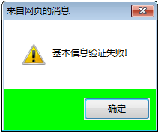
序号  2-6 | 测试状态（Y/N） | Y
序号  2-7 | 输入说明 | 在密码修改前验证界面选择密保问题  输入正确的姓名、手机号和正确答案并点击确定。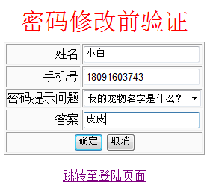
序号  2-7 | 期望结果 | 修改密码成功，提示验证成功！
序号  2-7 | 实际结果 | 成功提示  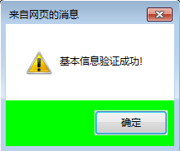
序号  2-7 | 测试状态（Y/N） | Y
序号  2-8 | 输入说明 | 在基本信息验证成功后点击确定
序号  2-8 | 期望结果 | 进入重置密码页面
序号  2-8 | 实际结果 | 成功显示  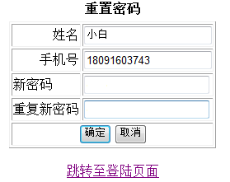
序号  2-8 | 测试状态（Y/N） | Y
序号  2-9 | 输入说明 | 在重置密码页面  依次在新密码和重复新密码选项中输入空值
序号  2-9 | 期望结果 | 提示新密码、重复新密码不能为空
序号  2-9 | 实际结果 | 成功提示    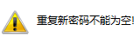
序号  2-9 | 测试状态（Y/N） | Y
序号  2-10 | 输入说明 | 在重置密码页面  输入与新密码不同的重复密码  （新密码：1234 重复新密码：2345）
序号  2-10 | 期望结果 | 提示两次密码输入不一致
序号  2-10 | 实际结果 | 成功提示  
序号  2-10 | 测试状态（Y/N） | Y
序号  2-11 | 输入说明 | 在重置密码页面  输入相同的新密码和重复新密码并点击确定。  （新密码：1234 重复新密码:1234）  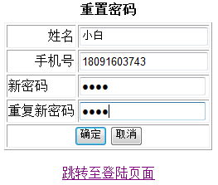
序号  2-11 | 期望结果 | 密码修改成功！
序号  2-11 | 实际结果 | 成功修改  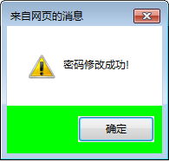
序号  2-11 | 测试状态（Y/N） | Y
序号  2-12 | 输入说明 | 输入已注册的用户名、匹配密码并点击登录  （手机号：18091603743 密码：1234）
序号  2-12 | 期望结果 | 登录成功！
序号  2-12 | 实际结果 | 成功登录  
序号  2-12 | 测试状态（Y/N） | Y
序号  2-13 | 输入说明 | 在首页底部点击管理员登陆链接  
序号  2-13 | 期望结果 | 显示管理员登陆页面
序号  2-13 | 实际结果 | 成功显示  
序号  2-13 | 测试状态（Y/N） | Y
序号  2-14 | 输入说明 | 输入空的手机号、密码并点击登录
序号  2-14 | 期望结果 | 登录失败，提示用户名不能为空
序号  2-14 | 实际结果 | 成功提示  
序号  2-14 | 测试状态（Y/N） | Y
序号  2-15 | 输入说明 | 输入已注册的管理员手机号、不匹配密码并点击登录  （手机号：18091664696 错误密码：1234）
序号  2-15 | 期望结果 | 登录失败，提示密码错误
序号  2-15 | 实际结果 | 成功提示  
序号  2-15 | 测试状态（Y/N） | Y
序号  2-16 | 输入说明 | 输入不存在的管理员手机号、密码并点击登录  （手机号：18000000000 密码：1234）
序号  2-16 | 期望结果 | 登录失败
序号  2-16 | 实际结果 | 
序号  2-16 | 测试状态（Y/N） | Y
序号  2-17 | 输入说明 | 管理员点击忘记密码跳转页面与  普通用户忘记密码为同一模块故省略
序号  2-17 | 期望结果 | 修改密码成功
序号  2-17 | 实际结果 | 成功修改  
序号  2-17 | 测试状态（Y/N）
序号  2-18 | 输入说明 | 输入普通用户的手机号、密码并点击登录  （手机号：18091603743 密码：1234）
序号  2-18 | 期望结果 | 登录失败，提示普通用户无法在此登录
序号  2-18 | 实际结果 | 成功提示  
序号  2-18 | 测试状态（Y/N） | Y
序号  2-19 | 输入说明 | 输入已注册的管理员手机号、匹配密码并点击登录  （手机号：18091664696 密码：1234）
序号  2-19 | 期望结果 | 登录成功！进入管理页面
序号  2-19 | 实际结果 | 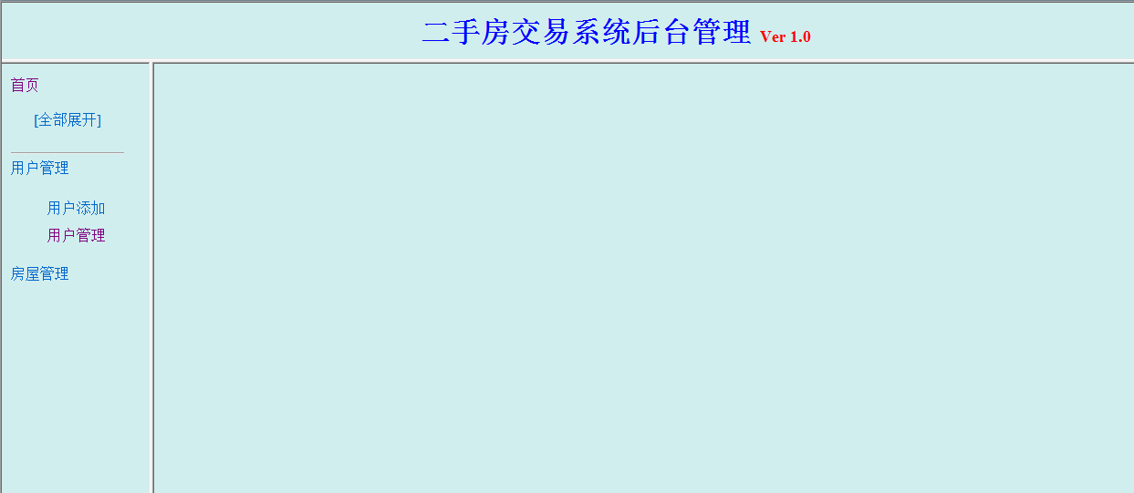
序号  2-19 | 测试状态（Y/N） | Y

